МИНИСТЕРСТВО ОБРАЗОВАНИЯ И НАУКИ РД

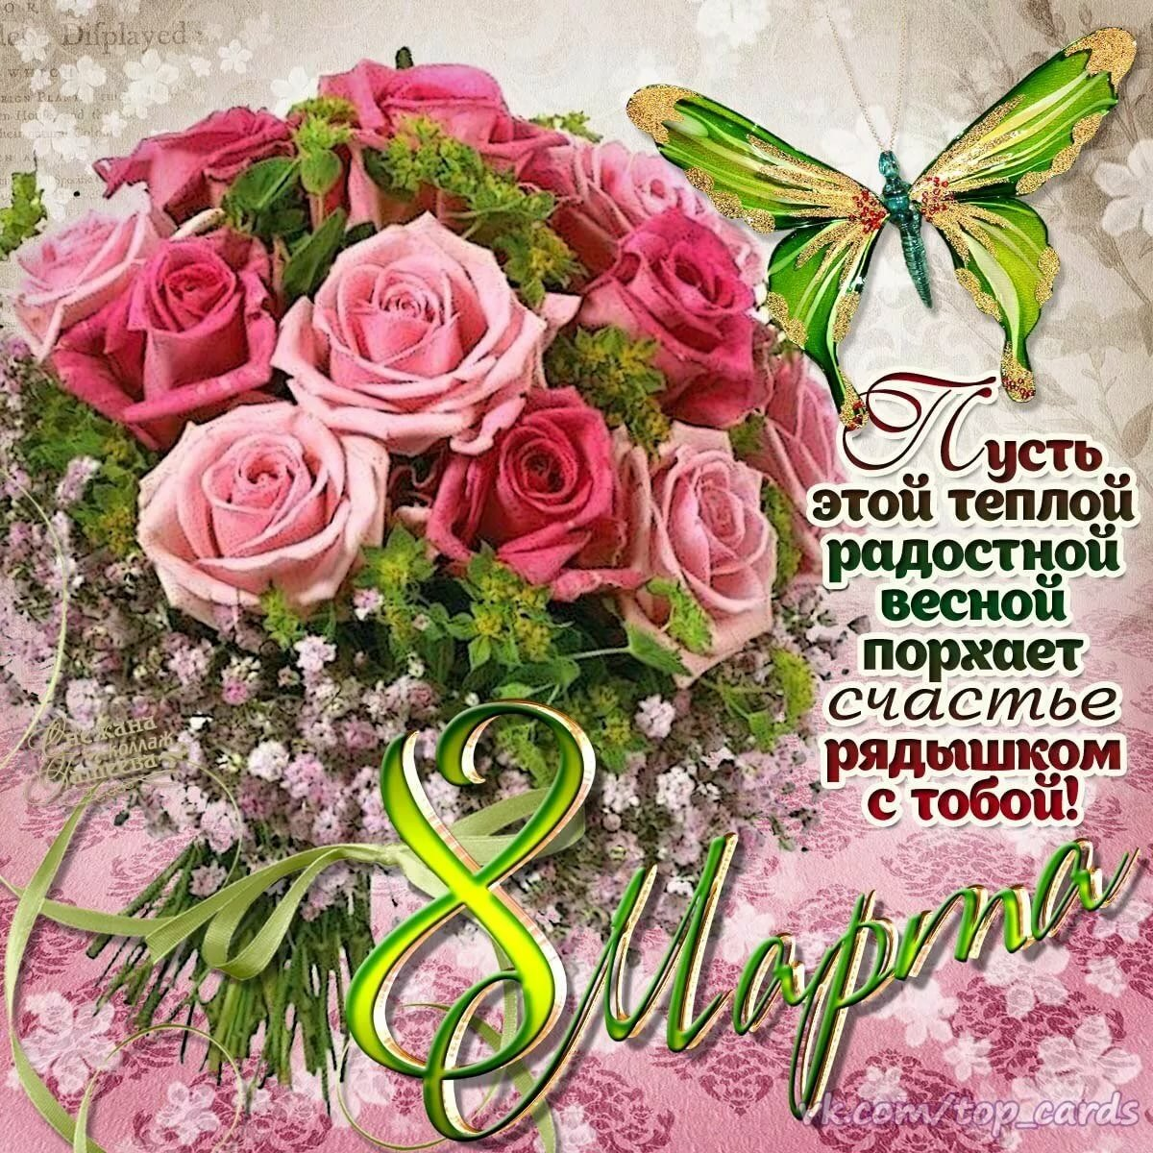

Провела учитель начальных классов
МБОУ СОШ №3
Гусейнова Насижат Кубаниевна

2017 уч.год
Цель: прививать детям чувство любви, уважения к женщине, воспитывать заботливое отношение к своим мамам, бабушкам, сестрам, одноклассницам.
Оборудование: предметы для выступления, подарки для мам и бабушек; фонограммы, компьютер, экран.
ХОД ПРАЗДНИКА
Звучит фонограмма
Ведущий. : Дорогие мамочки, бабушки, девочки! Мы сегодня собрались в этом зале, чтобы отметить праздник весны, радости и красоты – Международный женский день 8 Марта. Самое прекрасное и трогательное слово на свете – мама. Это первое слово, которое произносит малыш, и звучит оно на всех языках одинаково нежно. Дети – самое дорогое для матери. У мамы самое доброе и верное сердце, самые ласковые и нежные руки, которые умеют все. А в верном и чутком сердце мамы никогда не гаснет любовь к детям. Милые наши женщины, разрешите от всей души поздравить Вас с этим праздником и пожелать Вам в этот торжественный день крепкого здоровья, семейного благополучия и согласия, стойкости и терпения, мира и долголетия, а также всегда хорошего настроения!
Как живется вам, милые мамы?
Нелегко, ведь так много хлопот,
Но привыкли держать спину прямо
Унывать вам любовь не дает.
Та любовь, что зовется семьею
Та любовь, что в ребячьих глазах
Нам единственной светит звездою
И согреет как шаль на плечах!
Весны вам радостной и нежной,
Счастливых дней и розовой мечты,
Пусть дарит март вам даже снежный
Свои улыбки и цветы.
А какая любовь без объятий
А какая любовь без любви?
Улыбнитесь нам, милые мамы
Ведь для вас все цветы расцвели
Презентация
Для маминого праздника
Весной пришла пора
И женщин поздравляет
Весь мир и вся страна.
И самыми счастливыми
Минуты станут эти,
Ведь мам сейчас поздравят
Их любящие дети.
ДЕТИ:
В марте солнце заиграло на снегу,
Вместе с солнцем заглянула к нам весна.
Дети к мамам с поздравлением бегут.
Мамин праздник отмечает вся страна.
Весна шагает по стране,
Сегодня небо чистое.
И солнце улыбнулось мне
Доброе, лучистое.
Знаю, это неспроста,
Догадался уже сам,
Потому что они знают:
Нынче праздник наших мам.
И каждый класс поздравить рад
Всех мам на всей планете.
“Спасибо” мамам говорят
И взрослые, и дети.
Песня “Если с мамой я” под музыку В.Шаинского к песне “Если добрый ты”
Март приносит нам вешнее тепло,
Превращая снег в лужи.
Если с мамой я – то вокруг светло,
Не страшна тогда метель, стужа.
Если слышу я песню поутру,
Дом наполнят наш звуки.
Если с мамой я – ей я помогу,
Дружно сделают дела руки.
Праздник в каждый дом пусть приносит смех,
Мы теперь споём маме.
Радости, цветов хватит пусть на всех,
Станет маме хорошо с нами.
Выходят мальчик и девочка.
Девочка. Поздравляем с женским днём!
Мальчик. Вам привет горячий шлём!
Девочка. Для вас, дорогие мамы,
Мальчик. Милые, для вас!
Девочка. Концерт весёлый, радостный…
Мальчик. Устроим мы сейчас!
Девочка. Наш концерт посвящается вам дорогие мамы!
Мальчик. Солнце весной улыбается вам, дорогие мамы!
Девочка. Птицы звонкую песню только для вас сложили.
Вместе. Мы желаем мамам, чтобы счастливо жили!
Девочка.
Я стою перед тобой
Я волнуюсь, мамочка!
Мальчик.
Прислонюсь к щеке рукой
Успокоюсь, мамочка!
Девочка.
Пусть все видят, что тобою
Я любуюсь, мамочка!
Мальчик.
И любовь скрывать не буду
Поцелую мамочку!
Ведущий. Все с нетерпением ждут 8 Марта, но не потому, что ждут дорогих подарков, а потому, что это – день сюрпризов. Сюрпризную программу подготовили и наши дети.
Ученик 1.
Каждый год в начале марта
Говорят о чудесах.
Не сидится нам за партой,
А подснежникам – в лесах.
Ученик 2.
В магазинах все витрины
Разукрашены весной,
Всюду бегают мужчины –
Ждут особый выходной!
Ученик 3.
Будет праздновать планета
Лучший праздник на Земле.
Жду от вас, друзья, ответа –
Помогите вспомнить мне!
Своего ждет нынче старта
Праздник дам...
Все участники праздника (хором). Восьмое марта!!!
Веселится детвора:
У мам сегодня праздник.
Подарок маме смастерил
Сынок её проказник.
Дома дочка вышивала
Мамочке платочек.
И теперь с платочка смотрит
Аленький цветочек.
Принесёт он маме радость,
Улыбнётся мама:
“Ай да дочка, ну и сын –
Загляденье прямо!”
Солнышко в окно заглянет.
Снег ещё искрится,
Но от радости растает.
Прилетят к нам птицы.
Пусть они поют тебе,
Мамочка родная.
Ведь из всех на свете мам
Ты одна такая!
На сцену выходят четыре девочки. В руках у них шитье, вязание, посуда.
Девочки рассуждают между собой.
1. Мама варит, мама шьет,
И машину водит,
И монеты мама льет –
Не дома – на заводе!
Надо женщинам уметь
Делать все на свете,
Как же всюду им поспеть?
Подскажите, дети!
2. Может быть, как в сериале,
Домработниц нам нанять,
Чтоб они белье стирали,
Застилали бы кровать,
3. Чисто в доме убирали
И ходили в магазин,
Целый день с детьми играли...
Все вместе 1 и 2(удивленно). А для мамы?
3. А для мамы – лимузин!
Пусть родная отдыхает,
Всюду с папой разъезжает...
Девочки 1 и 2 (хором).
Что ж, довольно рассуждать!
Об этом можно лишь мечтать.
Ученик 1.
Нашим мамам не пристало
Жить, как в этих сериалах.
Жизнь у мам хоть и не мед,
Но дела идут вперед!
Ученик 2.
Дарят нам тепло и ласку,
От улыбок их светло.
Мамы наши – просто сказка!
Греет души их тепло.
Ученик 3.
Без будильника встают,
Книжку почитают,
Колыбельную споют,
Нежно приласкают.
Исполняется песня “Мамонтёнка”
Выступление классов о маме.
Ведущий. А сейчас пришло время поговорить о тех, кто занимается домом, воспитывает детей в отсутствии мамы. Кто же это? Конечно, бабушка!
Ведущий.
У родителей работа.
Солнце в небе чертит круг.
Только бабушка – забота
Наш надёжный, верный друг.
И у мамы, и у папы
Мамы тоже своя есть-
Это бабушка- забота,
И она сегодня здесь.
1. Маму очень я люблю,
Ей привет горячий шлю,
Но не только ей одной,
Но и бабушке родной.
2. С бабушкой мы буквы
В книжке разберем,
С ней играем в куклы,
В парк гулять идём.
Важные секреты
Ей шепчу на ушко,
Потому что бабушка
Лучшая подружка.
3. Кто нас меньше всех ругает?
Кто нам пироги печет?
Кто нас в школу провожает,
А потом из школы ждет?
Ну конечно, это самый,
Самый лучший человек.
Пусть головушка седая,
Ты, бабуля, краше всех.
У нее всегда есть время,
Чтобы сказку рассказать
И с внучатами со всеми
Порезвиться, поиграть.
Кто же нам котлет нажарит
И заполнит наш досуг?
Это бабушка родная,
Самый верный в мире друг.
4.Кто на кухне с поварешкой
У плиты всегда стоит,
Кто нам штопает одежку,
Пылесосом кто гудит?
5.Кто на свете всех вкуснее
Пирожки всегда печет,
Даже папы кто главнее
И кому в семье почет?
6.Кто споет нам на ночь песню,
Чтобы сладко мы заснули?
Кто добрей всех и чудесней?
Ну, конечно же – бабули!
Выступление классов о бабушке.
У меня игра одна под названием "Он - она".
Он слон - она …слониха.
Он лось - она …лосиха.
Он кот - она…
Ну, конечно, она кошка!
Ну, ошиблись вы немножко.
Так сыграем ещё раз,
Обыграть хочу я вас!
Он морж - она …моржиха,
Он заяц - она … зайчиха,
Он бык - она …
Всем знакомо это слово?
Да! Да! Она - корова!
Ведущий. В этот день мы поздравляем мам, бабушек, сестрёнок. Никого не забыли поздравить? Конечно, мы должны поздравить наших прекрасных девочек!
Сценка
( На сцене появляются участники инсценировки `Рыцари из класса` - пять мальчиков с портфелями. Они после занятий собрались во дворе школы и решили обсудить, как лучше всего поздравить девочек из их класса с праздником 8 Марта)
ВОВА. Итак, парни, завтра 8 Марта и мы должны обсудить, как лучше всего поздравить наших девчонок с праздником. Какие будут предложения?
ВИТЯ. А что тут долго думать! Ты, Вовка, перед уроками выйдешь к доске и скажешь, что мы... что в такой день... ну, в общем, поздравишь их и дело с концом.
ВОВА. Легко сказать - поздравишь. А что я им скажу?
САША. Вовка прав, надо придумать хорошее поздравление. И желательно в стихах. Они ведь на 23 февраля нас вон как поздравили! Что ж нам, лицом в грязь ударить?!
КОЛЯ. А что если и нам их в стихах! Славик умеет, пусть напишет!
СЛАВИК. Легко сказать - напишет. А что если не получится?
ВОВА. Что значит не получится! Должно получиться! Короче, решили. Славик до завтра напишет поздравление, а я его прочитаю. И все дела. А теперь можно и в футбол погонять.
ВИТЯ. А подарок?
ВОВА. Какой подарок?
ВИТЯ. Как какой? Ты на 23 февраля подарок получил? Получил.
САША. Точно, `косички` постарались! А что же нам делать?
КОЛЯ. У меня есть предложение. Давайте купим 20 пачек мороженого, 20 пирожных, 10 бутылок лимонада, 2 килограмма конфет, а еще булочек, коржиков, пончиков и ...
СЛАВИК. И все это съедим.
КОЛЯ. Ну ты, Славик, даешь! Съедим! Съедим... Съедим? А что, интересная мысль. Может, правда?
ВОВА. Вы что оба - того? (Крутит пальцем у виска).
КОЛЯ и СЛАВИК (вместе). А что-о-о?
ВОВА. Что вы съедите?
САША. Вова прав! За что мы все это купим, чтобы с чистой совестью съесть? Нет у нас столько денег!
(Мальчики замолчали, задумались.)
ВОВА. Так что нам остается делать?
САША. Остается сослаться на объективные трудности и ограничиться устным поздравлением. В прозе.
ВОВА. Другие мнения есть?
(Все молчат.)
ВОВА. Других мнений нет. Тогда по домам.
Выходят мальчики и читают стихи.
Мальчик 1.
Да здравствуют девчонки, с косичками и без!
Пусть солнце улыбнется вам с голубых небес!
Мальчик 2.
Да здравствуют худышки!
Да здравствуют толстушки!
Все, у кого сережки и на носу веснушки!
Мальчик 3.
И в классе вам – пятерок!
И дома вам – похвал!
Чтоб все киноактеры влюблялись наповал!
Мальчик 4.
Ну, в общем, поздравляем!
И просим не сердиться:
Не всем же удается
Мальчишками родиться.
Исполняется песня на мотив "Хвастать, милая, не стану" (музыка Б.Мокроусова).
Мальчик 1.
Я признаюсь – врать не буду,
Всю вам правду говорю:
Только лишь увижу Леру,
Сердцем, чувствую, горю!
Мальчик 2.
Рассказать хочу я Лиде,
К ней придвинувшись плечом,
О погоде, о футболе,
Да и мало ли о чем!
Мальчик 3.
Ольга есть – душа воспрянет,
Ольги нет – унылый вид!
Меня к Ольге так и тянет
Чувств внушительный магнит.
Мальчик 4.
Но как только вижу Катю,
На других мне наплевать.
И по сути, и по стати
Лучше Кати не сыскать!
Мальчик 5.
Все смотрю, как на икону,
Глаз влюбленных не свожу...
Ах, ты Соня, наша Соня,
Как же я тебя люблю!
Мальчик 6.
Но когда пройдет Алёна,
Бросив взгляд на мой прикид,
Чувствую, мое сердечко
Всё и колет, и болит!
Мальчик 7.
Ест у нас ещё и Лиза
Я вам правда говорю.
Ах, ты Лиза наша Лиза,
Свой привет горячий шлю!
Выступление классов для девочек.
1. Мы сегодня, словно щёголи,
Перед вами у доски,
Но прекрасней наших девочек
Всё равно не стали мы!
2. Вы красивые, как звёздочки.
И глаза блестят огнём.
А улыбки ваши милые
Затмевают солнце днём!
3. Вы у нас такие славные!
Вы девчонки – просто класс!!!
Потому нам всем так хочется
Быть похожими на вас!
4. Вам желаем только счастья мы,
И откроем вам секрет:
Наших девочек прекраснее
Во всей школе просто нет!
Мальчики дарят девочкам подарки
Ведущий.
Поздравляем с ярким солнцем,
С песней птицы и с ручьем.
Поздравляем с самым лучшим,
Самым женским в мире днем!
Ученик
Мы желаем мамам нашим
Никогда не унывать,
С каждым годом быть все краше
И поменьше нас ругать.
Ученик
Вам желаем, дорогие,
Быть здоровыми всегда,
Чтоб вы долго-долго жили,
Не старея никогда!
Ученик
Пусть невзгоды и печали
Обойдут вас стороной,
Чтобы каждый день недели
Был для вас как выходной!
Ученик
Мы хотим, чтоб без причины
Вам дарили бы цветы.
Улыбались бы мужчины
Все от вашей красоты.
Ученик
Пусть для вас сияет солнце,
Лишь для вас цветет сирень,
И пусть долго-долго длится
Самый женский в мире день!
Мы вам сегодня всем желаем
Здоровья, бодрости на долгие года.
И вы добрыми такими
Оставайтесь навсегда.
Вручение подарков.
Девочка.
За то,что слушали вы нас внимательно!
Мальчик.
И помогали нам старательно!
Девочка.
Спасибо вам всем за внимание. Концерт окончен.
Вместе.
До свидания!

